

浙教办函〔2021〕130号

浙江省教育厅办公室关于开展全国
教书育人楷模推选工作的通知

各设区市教育局，各高等学校：
根据《教育部教师工作司关于开展2021年度全国教书育人楷模推选工作的通知》精神，2021年我省可推荐全国教书育人楷模候选人2名。请各设区市教育局和各高等学校按照文件精神，精心做好人选推荐工作。每个设区市和高等学校至多推荐1名，需征求纪检监察部门意见后上报，经省教育厅综合评选后，择优确定2名候选人参与全国评选。推荐报告及推荐人选材料请于2021年5月31日之前通过钉钉报省教育厅，逾期不予受理。
联系人：教师工作处曾善鹏，电话0571-88008936、15397061126（钉钉同号）。

附件：1.教育部教师工作司关于开展全国教书育人楷模推选工作的通知
2.候选人材料报送须知
3.2021年全国教书育人楷模推荐表
4.候选人详细事迹材料样例

浙江省教育厅办公室
2021年5月21日
（此件公开发布）
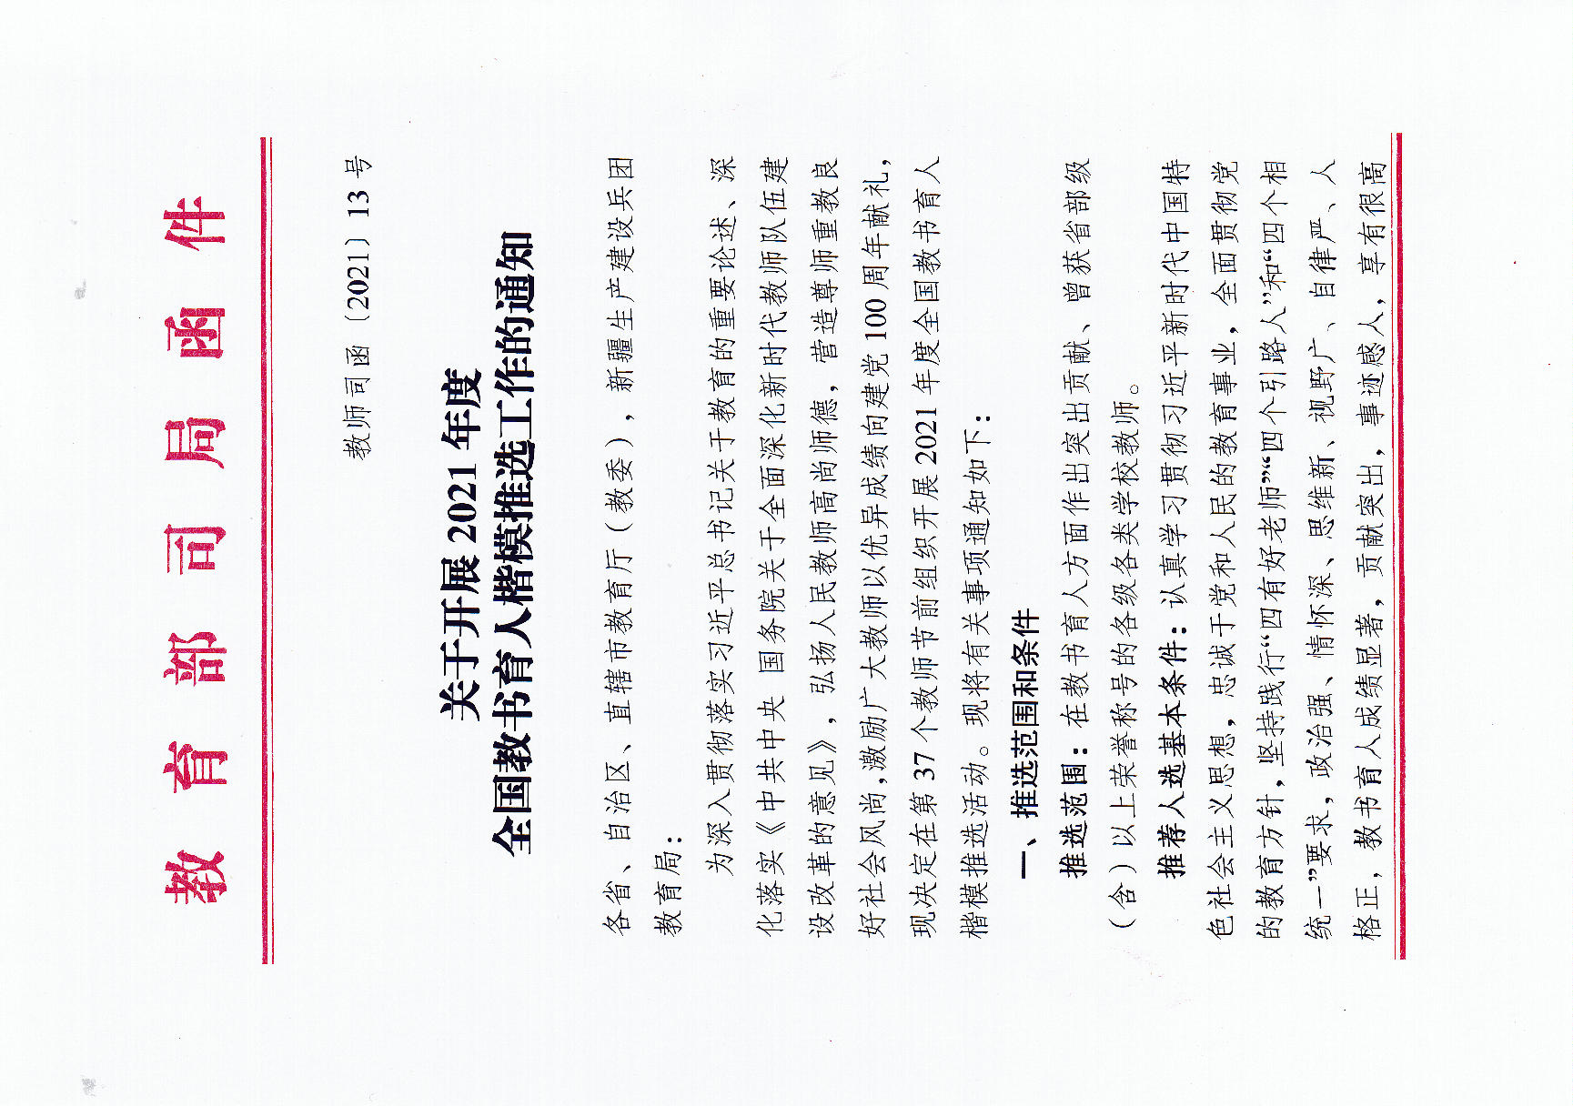
附件1
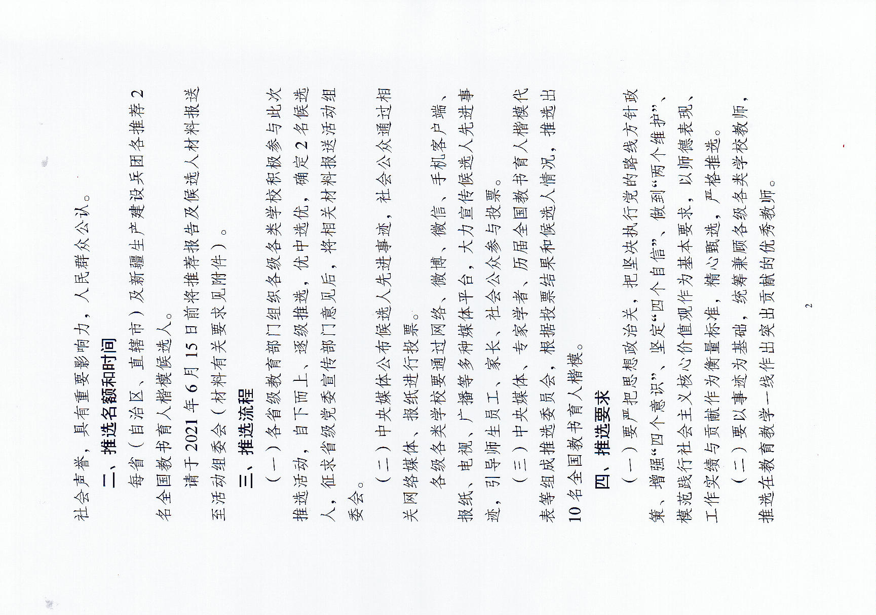
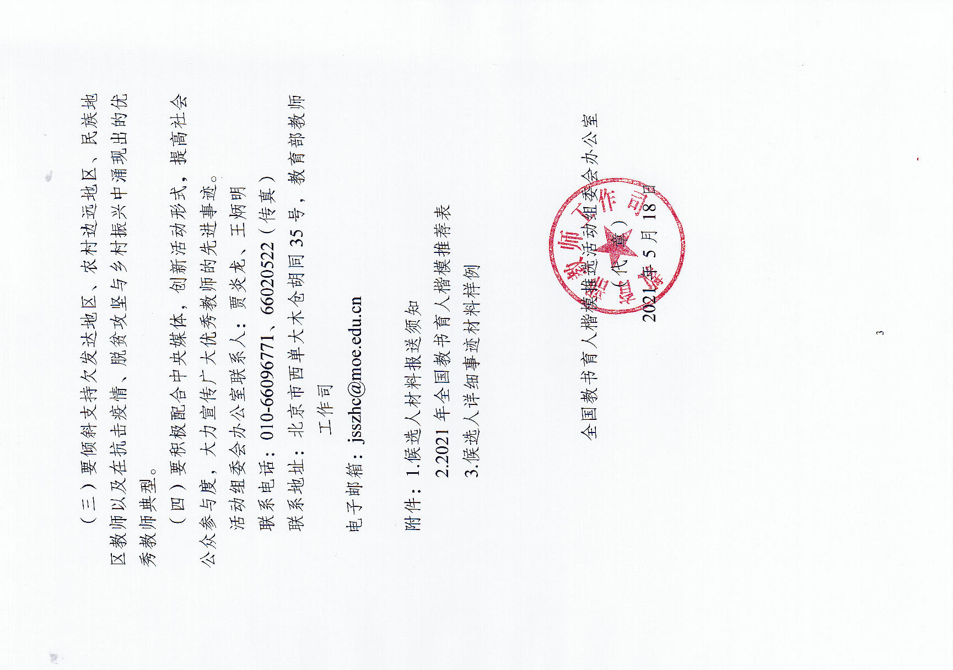
附件2
候选人材料报送须知

1.《2021年全国教书育人楷模推荐表》（见附件3）。
2.候选人彩色登记照电子版。头部占照片尺寸的2／3，照片尺寸为320*240像素以上，大小为100-500K之间，格式为jpg，文件名为“姓名-省份”。同时，提供电子版彩色工作照3-5张，照片大小在1M以上，并以工作内容命名。
3.候选人详细事迹材料。严格参照提供的样例（详见附件4）提供材料，内容要翔实准确、感染力强，有具体工作事例，充分展现候选人的先进性和典型性，字数在5000字以内。

附件3
2021年全国教书育人楷模推荐表
姓 名 |  |  | 性 别 |  | 出生年月 |  | 照 片
政治面貌 |  |  | 民 族 |  | 学 历 |  | 照 片
从教年限 |  |  | 联系方式 |  |  |  | 照 片
身份证号 |  |  |  |  |  |  | 照 片
工作单位 |  |  |  |  |  |  | 照 片
现任职务 |  |  |  | 专业技术职务
详细通讯地址
个  人  简  历 | 学习经历
个  人  简  历 | 工作经历
何时何

地受过

何奖励
简要  事迹  材料 |  | 样例：  姓名，性别，民族，**年**月生，（政治面貌），**省**市**县（区、市）**学校教师。（教书育人事迹：如，她扎根教育24年，用爱心帮特殊孩子跨越残缺的障碍，用耐心与匠心教会特殊孩子学习知识、学会做人。她坚持口语手语相结合和医教结合的教学模式，倡导生活化课堂，实施分层教学，开展校本研究，推进融合教育，积极对学生进行个别化训练。她寓教于乐，为学生开设十字绣、水钻贴画、手工、刺绣等校本课程，深受学生喜爱。先后8次在指导学生手工作品、文艺节目中获国家、省级辅导奖。她担任师德讲座主讲人，将崇德修身的课堂建在学校、建在每名教师心间）。曾获****等荣誉。  （字数400字以内。参照样例，要对推荐人选教书育人突出事迹进行概括，，提炼最鲜明事迹特征。列举本人已获得省部级（含）以上荣誉称号、奖励且不宜超过3项。）

附件4
候选人详细事迹材料样例
（请严格按照以下样例提供，内容要翔实准确、感染力强，有具体工作事例，充分展现候选人的先进性和典型性。要有题记、二级标题，字数在5000字以内）
在特教苗圃里辛勤耕耘的园丁
——记陕西省商洛市特殊教育学校教师党红妮
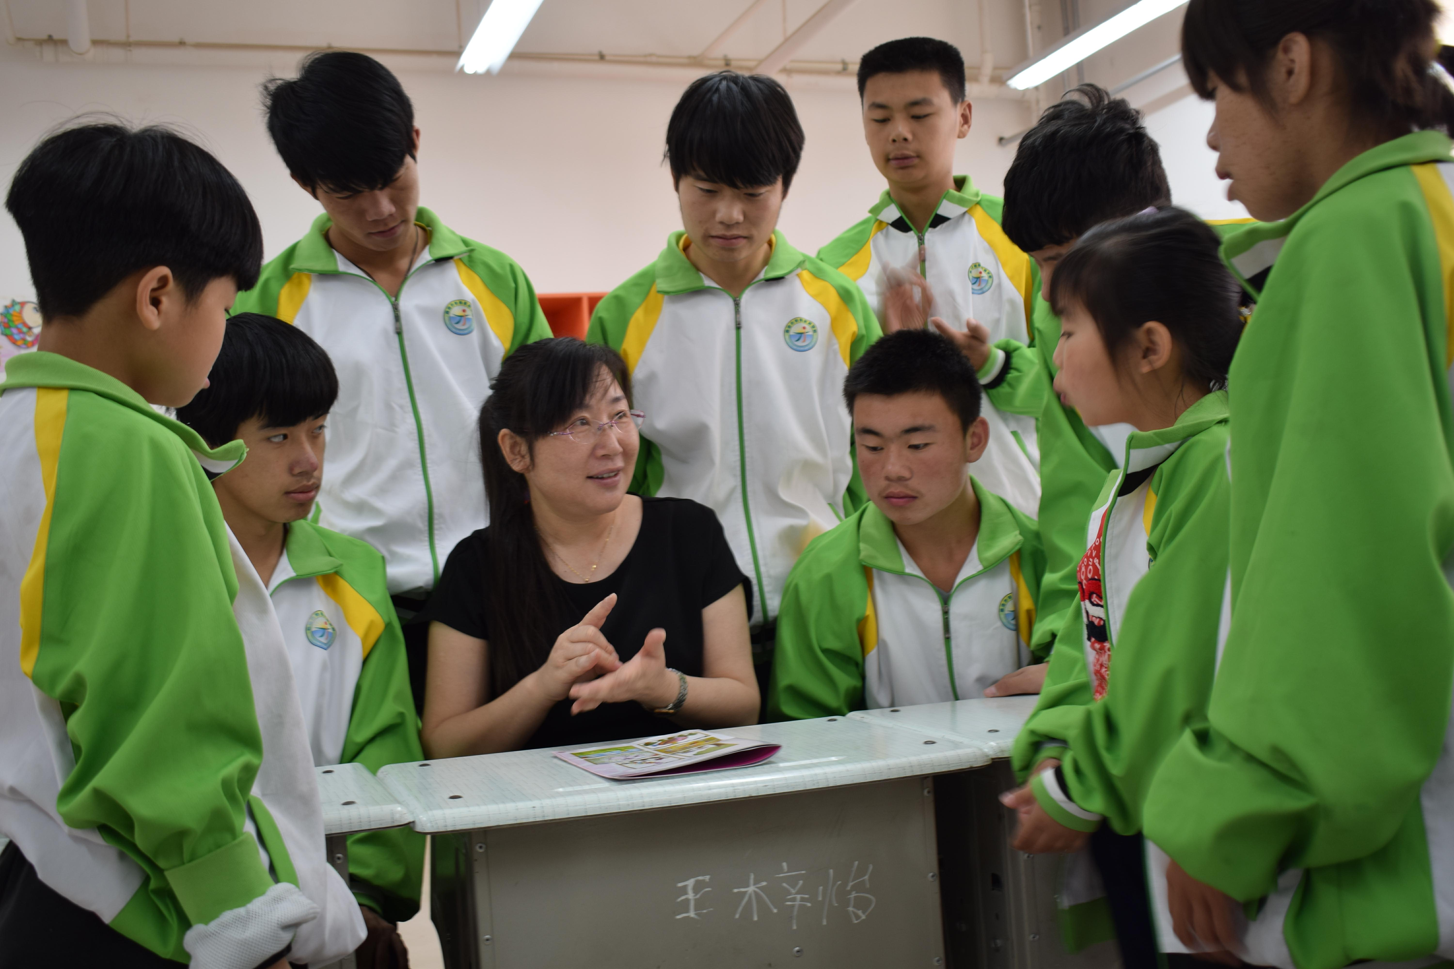

辛勤耕耘在特教讲台，默默守护着残障儿童，以爱唤爱，以智启智，给残缺以尊严，给特障以坦平……她用点滴平凡故事，书写着特殊教育者的“不平凡”。
—— 题记

在陕西省商洛市特殊教育学校，师生们对党红妮的感人故事都会赞不绝口。
党红妮毕业于丹凤师范学校，本科学历，中小学一级教师，现任学校副校长。二十四载从教路，一十四年特教情，党红妮凭着共产党员的赤诚，挚爱着特教事业，倾注一腔慈母般的亲情，用爱滋养着每一个听障和智障的孩子，得到学生的爱戴、家长的赞誉、同行的好评、领导的褒奖，先后获得陕西省师德标兵、陕西省教学能手、陕西省优秀残疾人文化工作者，陕西省特殊学校课堂大赛二等奖等殊荣。
这一张张荣誉证书，不仅见证了她春夏秋冬的辛勤耕耘，也为她在特教领域赢得了远比金杯、银杯更珍贵的口碑。

爱是最好的教育
1999年11月，党红妮初次接触特殊教育，面对这群生活在残缺世界中的孩子，她的心揪得厉害：和他们说话，他们听不到；和他们打手语，他们看不懂。
党红妮说，自己就像一条搁浅在沙滩的鱼，进入了一个教育的陌生领域，一切都是那么难。那段时间，她的嘴角起泡、溃烂了整整一个月。
世上无难事，只怕有心人。党红妮深知每个孩子都是天上降临的天使，残障孩子是因为不小心折断了翅膀，不管他们的残疾程度有多么严重，他们都应享有基本的尊严和受教育的权利。
党红妮是这么想的，也是这么做的，由于她所在的学校是一所寄宿制九年义务教育学校，学校143名听障、智障（包括自闭症）学生来自全市六县一区基层贫困家庭，周内全部食宿在学校，学生在校时间长，学校实行行政安全值班制度，每当值班时，她就义无反顾地担负起了“家长”的职责，用爱心浇灌着特殊之花成长。
2015年10月的一天，党红妮正在值班，学生小米突发疾病，她第一时间赶到学生宿舍，看到孩子的头一直往左边抽，眼神呆呆的，失去了光泽。她吓坏了，快速拨打120之后，趴在孩子耳边一遍又一遍呼叫对方的名字，孩子一点反应也没有，她用手轻轻拍打着小米的脸颊，孩子依然没有一点反应，完全失去了意识。
党红妮立刻意识到事情的紧迫和严重，她利用自己自学的急救知识，给小米做抢救，掐人中，掐脚心、掐手心，以及十个指尖，直到孩子的抽搐渐渐缓解。
随后，她跟着去医院，又担当起家长的角色，垫付医药费，陪同小米抽血、化验，做CT、心电图、脑电图等各种检查。在CT 检查中，小米因为不适，呕吐得厉害，为了不污染到检查医疗器械，有几次她都是用手直接去接孩子的呕吐物，心里没有丝毫的怨言。
医生说，孩子的情况比较复杂，幸好救治及时。当孩子的爸爸赶到医院时，孩子已无大碍。看着醒来后静静地躺在病床上的孩子，一双黑溜溜的眼睛望着她，眼神重回光彩，那一刻，党红妮深刻体会到，这一切都是值得的。
学生小卓患有疝气，因家里贫困一直没有钱做手术，只用一个自制的布兜兜着，每次犯病的时候，孩子疼得走路一瘸一跛，党红妮看在眼里、疼在心里。为了帮助孩子治疗，她积极响应教育扶贫，扶贫扶智的政策，辗转联系到爱心人士，为孩子提供医疗费，帮助孩子做手术。为了保证手术顺利，她还去小卓老家做了一次家访，深入了解了孩子的家庭情况和疾病情况。
学生生活自理能力差，她就手把手地教他们洗脸刷牙、穿衣戴帽、整理床铺；学生腿脚不灵便，她就搀扶他们上厕所，带他们做康复训练；孩子生病，她就第一时间带孩子看病求医，端水喂药；学生家庭贫困，她就千方百计寻求资助，解决燃眉之急……
爱是最好的教育，她像爱护自己的孩子一样，不仅“为人师”，更是“为人母”，无时无刻不在帮助这些残障孩子。正因为如此，她多次被学校表彰为“优秀班主任”“优秀教师”“优秀少先队辅导员”“环保妈妈”等，所带班级也多次荣获学校“优秀班级”“优秀中队”等荣誉称号。

特殊教育是“慢”的艺术
党红妮深知，特殊教育是“慢”的艺术，教育对象的变化是极其缓慢、细微的。因而，特殊教育需要以一个等待的姿态倾情投入，耐心关注教育对象，用慢节奏促进生命的进步和成长。
学生小坡，由于先天性小脑发育不足，导致他智力障碍并伴随有肢体障碍，他口齿不清，流口水，走路摇摇晃晃，好像随时都要摔倒的样子。刚到校的时候这个孩子十分自卑，不愿意和其他同学交流、游戏。为了改变孩子的这些情况，党红妮认真钻研专业书籍，制定周密而详细的康复计划，同时还不忘向更专业的同行请教，最终选择采用运动康复、生活康复、语言康复等方法，从课堂、生活等多方面对他进行全方位的康复训练。
在运动康复训练中，党红妮给予小坡最大的关注，对他进行座位的合理安排。刚开始的时候，她安排小坡坐在门口位置，方便他的出入，等他的腿部力量增强后，就把他安排到离门口较远的座位，并安排到同学中间，增加他运动的难度。课余的时候，她有意识地带孩子去操场，训练他的站、走、跑等运动能力，和他做一些抛接玩具球的游戏；在教室带他参加拖地、擦黑板等劳动；有意让他帮忙取小物品、拿东西等。
通过这些，党红妮不断训练小坡的协调能力和身体平衡能力。经过一段时间的训练之后，随着他运动能力的提高，又让他与同学互动游戏，学会在同学的帮助下进行康复训练，完成一些跳、跨等较难动作，直到最后他有能力离开别人的帮助自己独立活动，独立运动。
在生活康复训练中，刚开始的时候，她提醒孩子穿没有拉链和扣子的套头衣服，穿一脚蹬的鞋子，用勺子或者叉子吃饭，给他买来泡泡糖，让他经常性咀嚼，增加咬肌肌肉的力量，同时给孩子提供小手绢和卫生纸，提醒孩子流口水的时候自己擦一擦，注重仪容仪表，养成良好的卫生习惯。慢慢地，随着生活能力的提升，她又让孩子尝试去穿有拉链的衣服和有魔术粘贴扣的鞋子，尝试用筷子吃饭。这样逐步训练，在学生的能力范围之内，激发他最大的潜能。
在语言康复训练中，由于小坡说话口齿不清楚，最开始的时候，党红妮对他进行单音节的拼音游戏训练：如，张大嘴巴a-a-a,一只小鹅e-e-e等。随着他语言能力的提升，再对他进行单个字的训练，并尝试进行双音节词的填空训练，如：教学“桌子”一词，老师说“桌”，他跟着说“子”。或者他说“桌”，老师说“子”，这样直到他能够说出完整的词语。最后根据他的实际情况，再在词语的基础上对他进行句子填空式的语言练习。
这样的康复训练，每一步都很琐碎，每一步都需要不断的重复。但有耐心就有教育，有教育就有改变。就这样，小步子大循环，这些简单的东西不断重复着，呈现出螺旋上升的状态。
经过5年的反复训练，小坡的康复效果表现得十分显著：他的腿部力量明显增强，不但可以走稳，可以跳、跨、快速奔跑，还可以在操场和其他同学一起打篮球。他流口水的情况也得到极大的改善，生活可以完全自理，不仅懂得怎么把自己收拾得干干净净，还懂得怎样把黑板擦干净，把地板拖干净，并且经常帮助其他同学提裤子、拉拉链，俨然一个小大哥的样子。小坡还特别热爱劳动，喜欢在学校侍弄花草，现在在学校表现十分出色。
耐心是特教教师的立德之本。由于教学工作业绩突出，2016年教师节，党红妮代表全省师德标兵及师德先进个人在全省教师节表彰大会上发言，获得阵阵掌声。 2017年，她在商洛团市委等组织的寻找身边好青年青春励志报告会上做报告3场，在商洛市教育局组织的全市教师节表彰大会上做报告1场，在商洛市特殊教育学校做师德报告1场，2018年，在商洛中学教师春季整顿培训会上做报告1场。她的个人事迹分别获得《商洛日报》《教师报》《陕西日报》及陕西电视台新闻联播、陕西电台新闻联播等媒体报道。

匠心成就特教之梦
特殊教育的发展，仅靠对学生的关爱和自我汗水的付出是难以为继的。只有教师的专业化水平不断提高，才能满足特殊孩子身心发展的需要。为了帮助特殊孩子能够更快更好地回归主流社会，党红妮积极研究《聋校义务教育课程标准》和《培智学校义务教育课程标准》，倡导以生活为核心的课堂，坚持分层教学，因材施教，积极实施校本课程，充分利用课外资源，开展个别化训练和研究，打开校门，推动融合教育，努力让自己成为一名研究型、创新型教师。
在特教学校，有这样一群孩子，他们被称为自闭症儿、孤独症儿或者星星的孩子，他们对外界事物不感兴趣，不能察觉别人的存在，不能主动与人交往，缺乏合作意识，想象力较弱，语言发展迟缓且有障碍，与人沟通有困难，在日常生活中，会不断重复一些动作，这些孩子的教育是特教老师所面临的新课题，因为他们是特教学校最难教育的一类学生。
学生小新，就是这样的一个自闭症患儿，他有一个特点，就是上课不知不觉就离开了座位，一个人在教室里走动，无论老师怎么对他讲道理，他依然是不管不顾、我行我素。为此，党红妮翻阅了大量特教书籍，并加入“特教广场”，利用网络展开自闭症学生教育的摸索研究。通过研究与尝试，她发现编写社交故事的教育方法最适合小新。于是与小新交流，她都要先走过去轻轻拍拍他的肩膀，然后看着他的眼睛，采用第一人称、现在时态、正面内容和他交流。如劝他回座位时，她重点要考虑学生的理解能力，会对他说：“上课了，同学们都安安静静地坐在教室里听老师讲课，我也应该安静地坐在座位上听老师讲课，这样老师会表扬我的，说我是一个好学生。”这种正面的引导对小新还是蛮有效果的，随着不断尝试、研究，小新与党红妮交流的效果越来越好，自我管理时间也越来越久了，而且似乎找到一种交往的安全感，课余总喜欢到党红妮的办公室去坐坐。
通过对自闭症儿的跟踪研究，党红妮还发现小新对色彩特别感兴趣，十分喜欢画画，只要给他一张纸、一支画笔，他就能坐一整节课，在画纸上放飞自我，忘我地绘画。发现这一特点，党红妮继续挖掘这一特长，让小新参加书画兴趣小组，让人欣慰的是，在绘画活动中，这个几乎不开口说话的孩子开始说“老师，红色”等一些词语来表达自己内心的诉求。在绘画的世界里，小新的情绪达到了安抚，不再来回跑动，而且他的画构图合理、色彩绚丽、充满想象，在学校书画展上进行了展出，并选送参加了陕西省特殊教育学校学生素质综合展示展出。
这个星星的孩子如同一艘小小的帆船在学校的港湾起航。小新的妈妈流着眼泪说：“感谢老师，感谢学校对小新的培养。当初，医院诊断这个孩子是自闭症的时候，老公对我冷眼相看，说因这个孩子，一生都完了，想要跟我离婚，家里的老人也多次劝说，让我把这个孩子遗弃了，再生一个。但孩子是我身上的一块肉啊，我当时觉得天都要塌了，不知道该怎么办？今天看到孩子变化这么大，家里人的态度也转变了，再也不说离婚的话了。”
在这方面，特殊教育减轻了社会的负担，挽救了一个个濒临破碎的家庭，给许多特殊孩子一个完整的家。特殊教育给残障孩子一个美好未来，给残障孩子家庭一个希望。党红妮说，在特殊教育的路上，她从不敢懈怠，从不敢敷衍，从不敢说“不”。
为了帮助特殊学生更好地回归社会主流，作为学校教学管理者，她带领教师积极开设了十字绣、水钻贴画、手工、刺绣、书画、篮球等校本课程，组织学生参加社会实践，并积极筹备《游戏》等校本教材编写，她主持的市级课题《如何在培智学生中实施分层教学》，参与的国家级课题《以多元智能为指导促进学生个性发展》都已结题。撰写的20余篇教育教学论文在国家级、省级刊物获奖或发表，先后8次在指导学生作文、手工作品、文艺节目中获国家、省级辅导奖。在自我进步的同时，她还积极发挥自身的示范引领作用，为教师作专业培训5次，先后6次赴洛南、山阳县特殊教育学校指导、交流工作，悉心培养了一批青年骨干教师，为商洛特殊教育队伍建设，做出了积极的贡献。
“苔花如米小，也学牡丹开”。如今，她教过的学生有的已经进入更高学府继续深造，有的已经走上了工作岗位，成为自立自强、自食其力的社会劳动者。
初心勾线有教无类，匠心施彩有爱无碍。柏拉图说：“教育非他，乃心灵的转向”，特殊教育就是向爱、善和智慧的转向。党红妮用虔诚的态度、忠诚的灵魂，践行着“有理想信念、有道德情操、有扎实学识、有仁爱之心”的好老师标准，用实际行动“做学生锤炼品格的引路人，做学生学习知识的引路人，做学生创新思维的引路人，做学生奉献祖国的引路人”。春风化雨，润物无声，这就是她——党红妮，一名有着深厚特教情怀的好老师。

